BÀI 23. MỞ RỘNG PHÂN SỐ. PHÂN SỐ BẰNG NHAU
Dạng 1: Viết một phân số
1. Viết các phân số sau:
a) Năm phần bảy | b) Âm ba phần năm | c) Mười một phần mười lăm
………… | ………… | …………
d) Một phần âm bảy | e) Âm hai phần chín. | f) Âm sáu phần âm tám.
………… | ………… | …………
2. Viết các phép chia sau dưới dạng phân số :
a) =…………..; b) =…………..;
c) =…………..; d) chia cho =…………..;
3. Tô màu để phần tô màu biểu diễn:
a) của hình chữ nhật. b) của hình chữ nhật.
Trả lời

4. Cho phân số . Tìm tất cả các giá trị của để là phân số.
Trả lời
……………………………………………………………………………………..
……………………………………………………………………………………..
5. Cho bốn số ; ; ; . Hãy dùng hai trong bốn số này để viết thành phân số.
Trả lời
……………………………………………………………………………………..
……………………………………………………………………………………..
……………………………………………………………………………………..
6. Dùng hai trong ba số để viết thành phân số.
7. Cho phân số với .
Phân số bằng bao nhiêu nếu ; ; ?
Trả lời
……………………………………………………………………………………..
……………………………………………………………………………………..
……………………………………………………………………………………..
8. Cho phân số
a) Chứng tỏ rằng phân số luôn tồn tại.
b) Tìm phân số , biết ; ; .

Dạng 2: Tìm điều kiện thoả mãn phân số hoặc điều kiện để phân số thoả mãn một điều kiện cho trước
9. Cho phân số ;
a) Tìm điều kiện của số nguyên để là phân số.
b) Tìm các số nguyên để phân số có giá trị là số nguyên.
Trả lời
……………………………………………………………………………………..
……………………………………………………………………………………..
……………………………………………………………………………………..
……………………………………………………………………………………..
10. Số nguyên phải có điều kiện gì để các phân số sau là số nguyên:
a) b)
Trả lời
……………………………………………………………………………………..
……………………………………………………………………………………..
……………………………………………………………………………………..
……………………………………………………………………………………..

11. Tìm điều kiện để có phân số:
a) | b) | c) | d) | e)
Trả lời
………… | ………… | ………… | ………… | …………
………… | ………… | ………… | ………… | …………

12. Tìm các số nguyên sao cho các phân số sau có giá trị là số nguyên:
a) ; b)
Dạng 3: Phân số bằng nhau
13. Điền kí hiệu thích hợp vào chỗ trống.
a) …. ; b) … ; c) …
d) … ; e) và f) và
14. Trong các phân số sau, các phân số nào bằng nhau:
a) ; b)
15. Cho bốn số . Lập các cặp phân số bằng nhau từ bốn số trên.
Trả lời
……………………………………………………………………………………..
……………………………………………………………………………………..
16. Viết mỗi phân số sau đây thành phân số bằng nó và có mẫu dương:
; ; ;
Trả lời
……………………………………………………………………………………..
……………………………………………………………………………………..
……………………………………………………………………………………..
……………………………………………………………………………………..

17. Tìm các số nguyên biết rằng:
Trả lời
……………………………………………………………………………………..
……………………………………………………………………………………..
……………………………………………………………………………………..
……………………………………………………………………………………..
18. Tìm số nguyên , biết rằng và
Trả lời
……………………………………………………………………………………..
……………………………………………………………………………………..
……………………………………………………………………………………..
……………………………………………………………………………………..
19. Tìm biết và
Trả lời
……………………………………………………………………………………..
……………………………………………………………………………………..
……………………………………………………………………………………..
……………………………………………………………………………………..

20. Tìm số nguyên , biết:
a) ; b) ; c) ;
d) ; e) ; f) .
21. Tìm số nguyên , biết:
a) b) d)
22. Tìm các số nguyên , biết:
a) và b) và
c) và
23. a) Tìm các số tự nhiên x và y, biết rằng: và
b) Tìm , biết rằng: và
Dạng 3: Sử dụng tính chất cơ bản của phân số
24. Cho ba phân số
a) Viết ba phân số bằng các phân số trên và có mẫu là những số dương.
b) Viết ba phân số bằng các phân số trên và có mẫu là .
Trả lời
……………………………………………………………………………………..
……………………………………………………………………………………..
……………………………………………………………………………………..
……………………………………………………………………………………..

25. Viết số thích hợp vào ô trống:
a) ; b);
c) ; d) .

26.Viết số thích hợp vào ô trống:
a) ; b. ;
c. d).
27. Điền số thích hợp vào ô vuông:
28. Sử dụng tính chất cơ bản của phân số hãy giải thích vì sao các phân số sau đây bằng nhau:
a) b) c) d)
Trả lời
……………………………………………………………………………………..
……………………………………………………………………………………..
……………………………………………………………………………………..
……………………………………………………………………………………..
29*. Tìm phân số bằng phân số , biết tổng của tử và mẫu là .
Trả lời
……………………………………………………………………………………..
……………………………………………………………………………………..
……………………………………………………………………………………..
……………………………………………………………………………………..

Dạng 4: Phân số tối giản
30. Đánh dấu tích () vào bên cạnh các phân số tối giản trong các phân số sau:
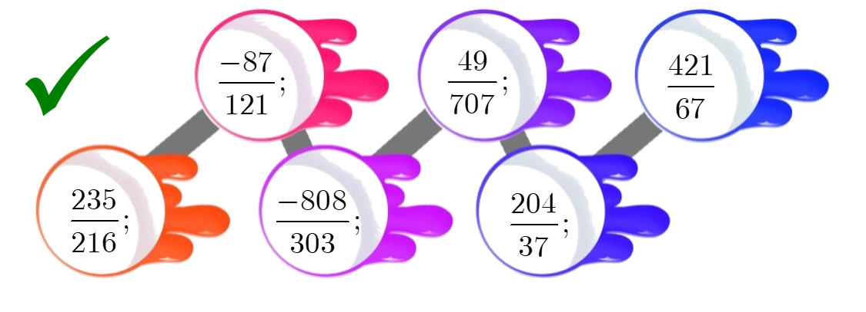

31.Trong các phân số sau, phân số nào là phân số tối giản:
;
Trả lời
……………………………………………………………………………………..
……………………………………………………………………………………..

32*. a) Cho phân số . Tìm để là phân số tối giản.
b) Cho phân số . Tìm để là phân số tối giản.
Trả lời
33. Chứng tỏ rằng với mọi số nguyên , phân số dạng là phân số tối giản.
34. Chứng tỏ mọi phân số có dạng đều là phân số tối giản.
Trả lời
……………………………………………………………………………………..
……………………………………………………………………………………..
……………………………………………………………………………………..
……………………………………………………………………………………..
35. a) Với là số nguyên tố nào thì phân số là tối giản.
b) Với là số nguyên tố nào thì phân số là tối giản.
Trả lời
……………………………………………………………………………………..
……………………………………………………………………………………..
……………………………………………………………………………………..
……………………………………………………………………………………..

